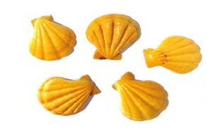
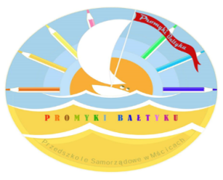

Muszelki 2025/2026

Zamierzenia wychowawczo-dydaktyczne: Kwiecień

Tydzień I. Wielkanocne harce
Cele :
- Zapoznanie dzieci z tradycją Świąt Wielkanocnych.
- Poznanie prostych zjawisk przyrodniczo-fizycznych poprzez przeprowadzanie prostych doświadczeń.
- Kształtowanie świadomości oddechu oraz umiejętności koncentrowania się
- Rozwijanie umiejętności samoobsługowych.
- Kształtowanie przywiązania do tradycji rodzinnych
- Kształtowanie codziennych nawyków higienicznych.
- Budowanie wiary we własne możliwości, poczucia własnej wartości, pozytywnego obrazu siebie.
- Rozwijanie umiejętności nazywania własnych sukcesów, mówienia o sobie w pozytywny sposób.
- Wdrażanie do poznawania samego siebie (mocnych stron i słabych stron).
- Budowanie systemu wartości dziecka.
- Rozwijanie umiejętności wyrażania szacunku i wdzięczności.
- Kształcenie umiejętności matematycznych.
- Rozwijanie wyobraźni, umiejętności logicznego myślenia i wnioskowania.
- Rozwijanie umiejętności udzielania odpowiedzi na pytania.
- Budowanie czynnego i biernego słownictwa dziecka.
Tydzień II. Z książką za pan brat
Cele :
- Kształtowanie szacunku do książki i dbania o jej wygląd
- Zapoznanie z nazwami zawodów związanych z wydawaniem książki oraz z kolejnymi działaniami człowieka prowadzącymi do powstania książki.
- Kształtowanie codziennych nawyków higienicznych.
- Kształcenie umiejętności skupienia uwagi i zdolności samoobserwacji.
- Rozwijanie sprawności manualnej.
- Kształtowanie intelektualnego i emocjonalnego stosunku do książki jako źródła przeżyć.
- Kształtowanie odporności emocjonalnej.
- Rozwijanie umiejętności wyrażania szacunku i wdzięczności.
- Budowanie wiedzy o otaczającym świecie.

Tydzień III. Kosmos
Cele :
- Budowanie wiedzy o otaczającym nas świecie, o kosmosie.
- Rozwijanie ogólnej sprawności fizycznej dziecka.
- Budowanie wrażliwości i świadomości ekologicznej
- Kształtowanie życzliwej postawy wobec innych dzieci.
- Usprawnianie motoryki małej.
- Rozwijanie sprawności manualnej.
- Wdrażanie do okazywania szacunku i wyrażania wdzięczności.
- Kształtowanie prawidłowej postawy dzieci wobec pracy w aspekcie motywacji, kompetencji i zaangażowania. Budowanie wiedzy o otaczającym świecie.
- Rozwijanie zainteresowań przyrodniczych.

Tydzień IV. Ziemia – moja planeta
Cele :
- Kształtowanie umiejętności dostrzegania powtarzalności następstw czasu – pór roku, dni tygodnia.
- Rozwijanie zainteresowania zjawiskami zachodzącymi w przyrodzie.
- Kształtowanie aktywnej postawy związanej z ochroną przyrody.
- Rozwijanie umiejętności rozpoznawania i nazywania figur geometrycznych płaskich: koło, kwadrat, trójkąt, prostokąt.
- Kształtowanie umiejętności posługiwania się nożyczkami.
- Rozwijanie wyobraźni, pamięci i umiejętności słuchania.
- Kształtowanie samodzielności, odpowiedzialności i umiejętności planowania działań.
- Wdrażanie do zgodnej zabawy.
- Kształtowanie umiejętności współpracy w grupie

